
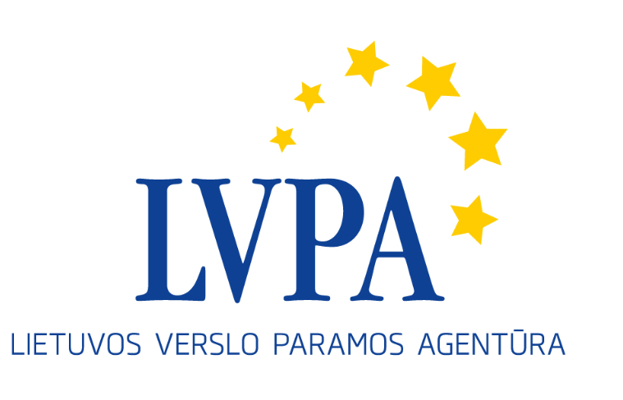

Seminaras Europos Sąjungos struktūrinių fondų
priemonės „Expo sertifikatas LT“ Nr. 3 pareiškėjams

Kada: 2019 m. spalio 2 d. (trečiadienis)
Kur: viešojoje įstaigoje Lietuvos verslo paramos agentūroje, Savanorių pr. 28, Vilniuje

Seminaro programa

09.30 – 10.00 | Dalyvių registracija, sutikimo kava.
10.00 – 11.15 | Priemonės pristatymas. Klausimai ir atsakymai.  LVPA Verslo skatinimo projektų skyriaus vedėjo pavaduotoja Lina Rutkauskaitė  LVPA Projektų ekspertų skyriaus vyriausiasis ekspertas Gytis Petrukaitis.
11.15–12.00 | Bendri klausimai – atsakymai, konsultacijos.

Seminaro tema susijusi su Europos Sąjungos struktūrinės paramos priemone „Expo sertifikatas LT“, sukurta pagal 2014-2020 m. Europos Sąjungos struktūrinių fondų investicijų veiksmų programą. Priemonės projektai yra finansuojami Europos regioninės plėtros fondo lėšomis. Seminaras nemokamas. Jis bus tiesiogiai transliuojamas internetu.

